ГОСУДАРСТВЕННОЕ БЮДЖЕТНОЕ ОБРАЗОВАТЕЛЬНОЕ УЧРЕЖДЕНИЕ
САРАТОВСКОЙ ОБЛАСТИ
НАЧАЛЬНОГО ПРОФЕССИОНАЛЬНОГО ОБРАЗОВАНИЯ
«ПРОФЕССИОНАЛЬНЫЙ ЛИЦЕЙ №49»

«Однажды 200 лет назад…»
(к 200-летию Отечественной войны 1812 года).

Преподаватель истории
Витулева В.И.

Саратов
2012г.
События 1812 года занимают особое место в нашей истории. Никогда прежде не знала Россия такого духовного пробуждения нации, какое произошло в дни нашествия Наполеона. Война 1812 года была первой, получившей имя Отечественной.
Война началась в ночь на 12 (24) июня 1812 года, когда «Великая армия» перешла реку Неман. Наполеон, обладая численным превосходством, решил напасть на обе русские армии раньше, чем они соединятся, разбить их по отдельности и тем самым открыть себе дорогу на Москву и Петербург.

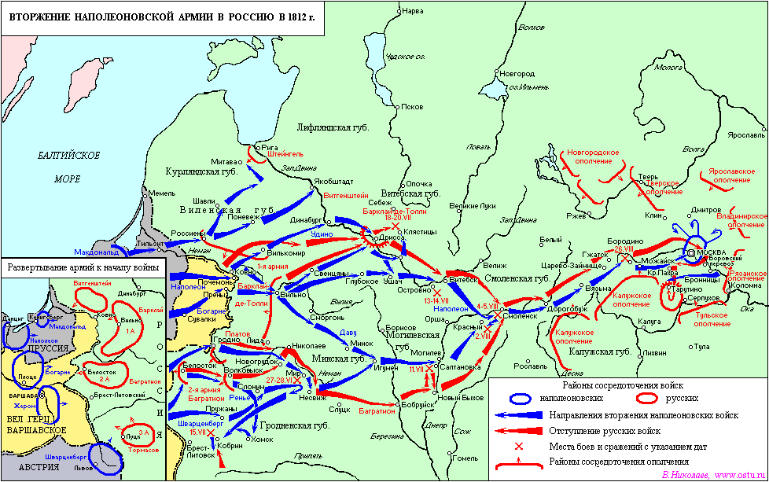
Карта « Отечественная война 1812 года»

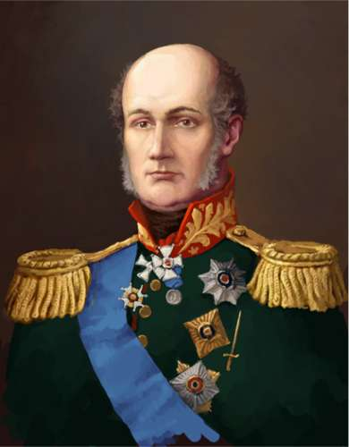
Генерал М.И. Барклай-де-Толли.

Генерал Барклай-де-Толли стал командующим главных сил русской армии накануне войны 1812 года. Осторожный и прозорливый Михаил Богданович принял тяжелое, но единственно возможное решение - отступать.
Наполеон все дальше и дальше продвигался вглубь России, но до победы ему было далеко. После каждого боя, каждой стычки Наполеон недоумевал: «Где пленные?» Пленных не было.

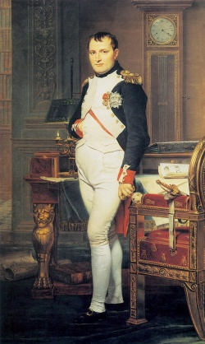
Французский император Наполеон Бонапарт.

Французы входили в города и села, где не было ни одного человека. Горожане и крестьяне бросали имущество и уходили вслед за русской армией.

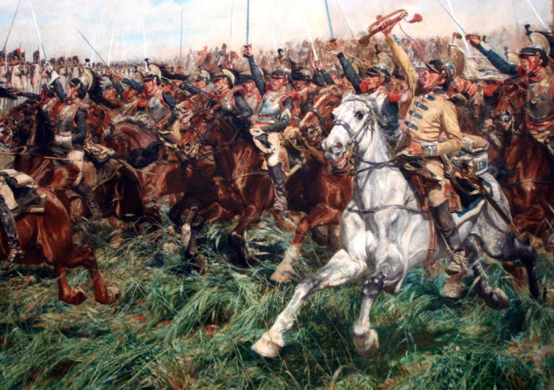
Французские кирасиры.

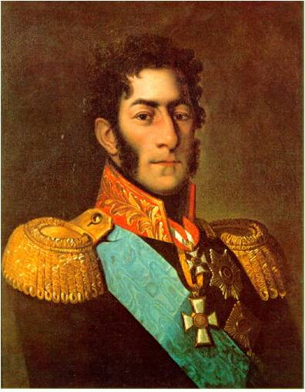
Генерал Багратион Петр Иванович.

Отступление русских войск вызвало резкое недовольство Багратиона. Чтобы разрядить конфликт между Барклаем-де-Толли и Багратионом, Александр I назначил на пост главнокомандующего М.И.Кутузова.

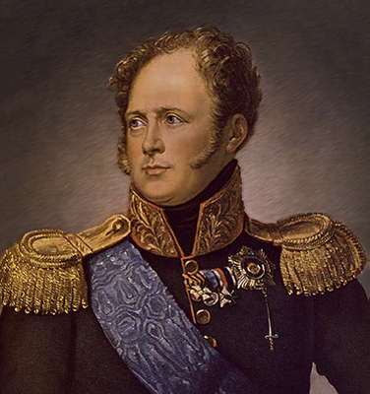
Император Александр I.
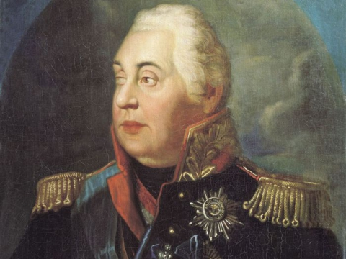
Главнокомандующий русской армией М.И. Кутузов.
17 августа 1812 года в армию прибыл новый главнокомандующий. «Пришел Кутузов бить французов»,- с радостью говорили солдаты. Умудренный опытом, великий полководец Кутузов понимал, что без генерального сражения с французами боевой дух армии и народа может быть сломлен.
«Мы долго молча отступали,
Досадно было, боя ждали,
Ворчали старики:
«Что ж мы? На зимние квартиры?
Не смеют, что ли, командиры
Чужие изорвать мундиры
О русские штыки?»
(М.Ю.Лермонтов. Бородино)

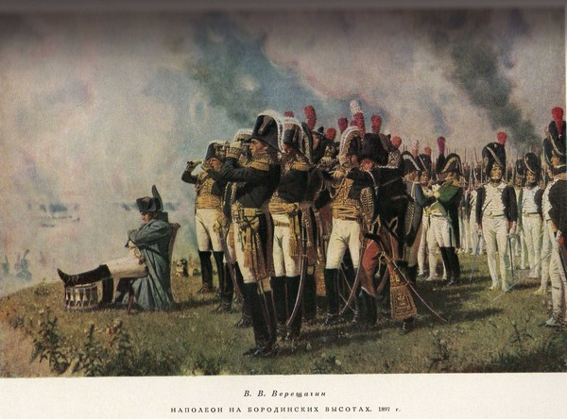
В.В.Верещагин. Наполеон на Бородинских высотах.

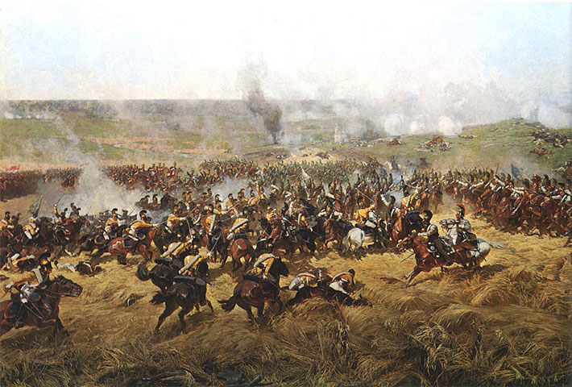
Картина Ф. Рубо. Бородинская панорама.

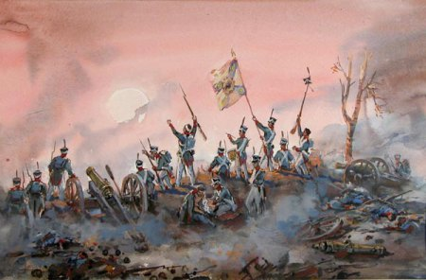
Иллюстрация А.Кондратьева к стихотворению «Бородино» Лермонтова.
Местом решающей битвы стало большое поле под Москвой у села Бородино. На нем русские войска построили укрепления и дали клятву верности - стоять насмерть.
26 августа (7 сентября)1812 года в 5 часов утра войска обеих сторон уже построились к бою. С шести часов утра загремели пушки, и начался знаменитый Бородинский бой!
Наполеон был опытным полководцем. Слава его гремела по всему миру. Он считался непобедимым и действительно до похода в Россию не знал поражений. На его счету было почти 50 побед. Но Бородинскую битву он своей победой не считал. «Самое страшное из моих сражений, - признавался Наполеон, - то, которое я дал под Москвой. Французы показали себя в нем достойными одержать победу, а русские стяжали право быть непобедимыми».
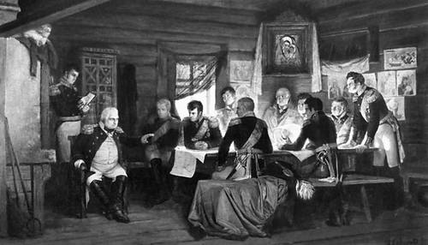
Картина А.Д. Кившенко. Военный совет в Филях.

В подмосковной деревне Фили состоялся военный совет, на котором русские военачальники решали, как быть: одни настаивали на продолжении сражения под Москвой, другие отступать. Кутузов решил оставить Москву без боя, чтобы сохранить армию.
Много славных имен помнит история войны 1812 года, среди них имя Дениса Давыдова.

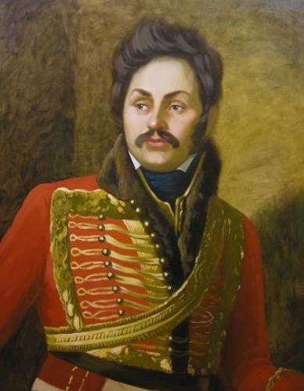
Портрет Дениса Давыдова.

Именно он явился накануне Бородинского сражения к Багратиону и предложил создать в тылу летучие отряды, которые воевали бы с врагом. Само слово «партизан» наполнилось особым, новым и грозным смыслом. Это слово первоначально существовало в военном лексиконе лишь как обозначение участника «партии», то есть отдельного отряда теперь оно означало – «народный мститель».

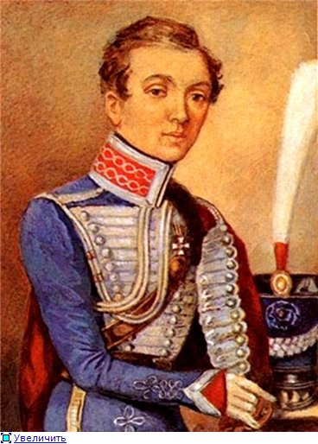
Первая женщина-офицер Н.А.Дурова.

Среди участников войны встречается имя Надежды Андреевны Дуровой, которая, переодевшись в мужское платье, добровольно отправилась на фронт и отважно сражалась с французами.
В Бородинском сражении отличился поручик, командир 2-й гвардейской легкой артиллерийской роты Афанасий Алексеевич Столыпин – родной брат бабушки М.Ю.Лермонтова. А.А.Столыпин был награжден орденами и золотым именным оружием. В боях он получил ранение, вышел в отставку и жил в Саратове, где его посетили Денис Давыдов, а в январе 1830 года – М.Ю.Лермонтов. Беседы с двоюродным дедом, которого Михаил Юрьевич называл в личном общении «дядей», явились живым источником знаменитого стихотворения «Бородино».
В Бородинском сражении 30 офицеров были уроженцами Саратовской губернии.

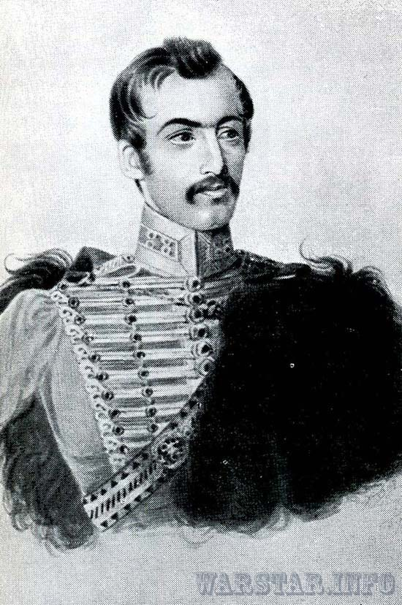
А.А.Столыпин.

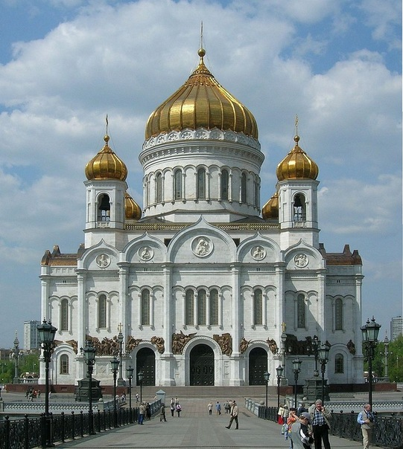
Храм Христа Спасителя.

На Руси издавна повелось в честь побед русских воинов возводить храмы и соборы. Это были своего рода памятники воинской славы. В Москве на народные деньги в1883 году был возведен храм Христа Спасителя (архитектор – К.А.Тон). На мраморных плитах были выбиты имена павших за Отечество героев 1812 года. Это было грандиозное сооружение, его золотые купола были видны повсюду В1931 году храм был взорван, но сейчас восстановлен.
В Саратове также был в честь победы над Наполеоном по проекту архитектора В.П.Стасова построен Александро-Невский кафедральный собор. Здесь хранились знамена саратовских ополчений 1812 и 1855 годов. Но в годы советской власти собор был уничтожен. Сейчас на его месте находится стадион «Динамо».

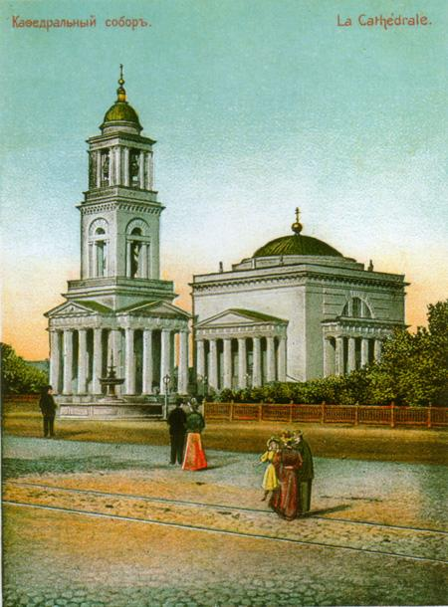

Александро-Невский кафедральный собор в Саратове.

21 декабря 1812 года было официально объявлено об окончании Отечественной войны в России. Отступая, армия Наполеона таяла наг лазах – от холода, голода и болезней, от сокрушительных ударов армии Кутузова и партизанских отрядов. Наполеон потерял в России более 550 тысяч солдат и офицеров, менее 30 тысяч французов добрели до западных рубежей России к концу 1812 года. Гордая своей победой над Наполеоном русская армия возвратилась домой в ореоле славы и заслуга в том и великих русских полководцев, и тысяч крестьян в солдатских шинелях, храбрых гусар и донских казаков. 200 лет прошло с тех пор, но подвиг наших предков не забыт. На Бородинском поле установлен памятник героям войны 1812 года.

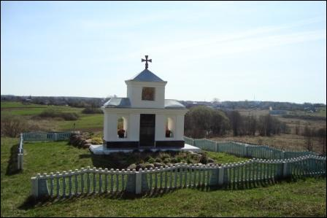
В память погибшим солдатам в Отечественную войну 1812 года на Бородинском поле.

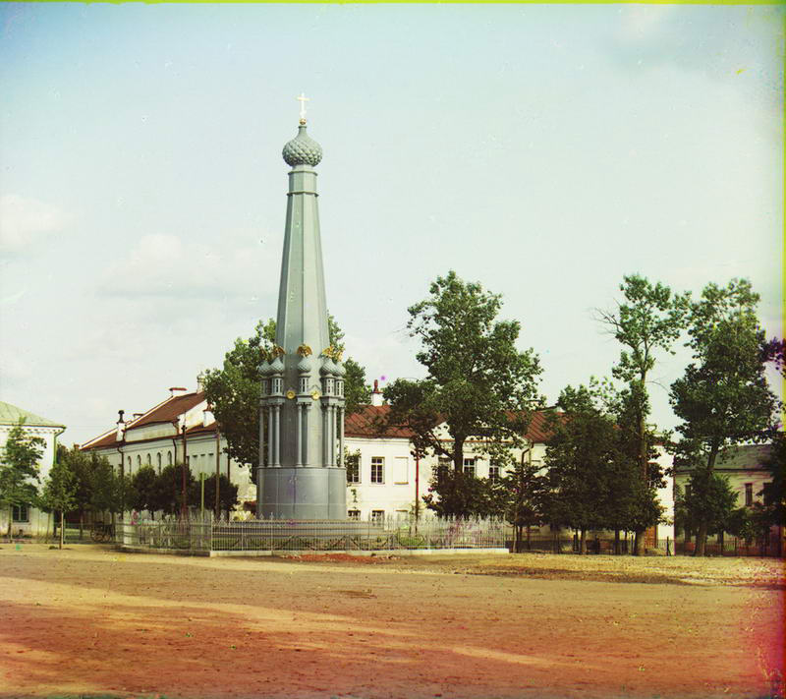

Памятник войны 1812 г. на площади около Николаевского собора. 1912 год.

